Министерство образования Республики Беларусь

Учреждение образования

БЕЛОРУССКИЙ ГОСУДАРСТВЕННЫЙ УНИВЕРСИТЕТ

ИНФОРМАТИКИ И РАДИОЭЛЕКТРОНИКИ

Факультет компьютерных систем и сетей

Кафедра программного обеспечения информационных технологий

Дисциплина: Методы и алгоритмы принятия решений (МиАПР)

**ОТЧЕТ**

по лабораторной работе №5

по теме:

«Распознавание объектов методом потенциалов»

Выполнил

студент: гр. 851006 Верещагин Н.В.

Проверил: Марина И.М.

Минск 2021

**Содержание**

1 Постановка задачи 3

1.1 Цель работы 3

1.2 Исходные данные 3

1.3 Цели и результат работы алгоритма 3

2 Алгоритм классификации объектов 4

3 Решение задачи 5

# Постановка задачи

## Цель работы

Изучить особенности классификации объектов методом персептрона, а также научиться применять этот метод на практике.

## Исходные данные

1. N – количество классов, на которые требуется разделить объекты.

2. Обучающая выборка, представленная векторами с наборами

признаков.

**Выходные данные:** N решающих функций.

# Решение задачи

# Рисунок 1 – Пример работы программы 1

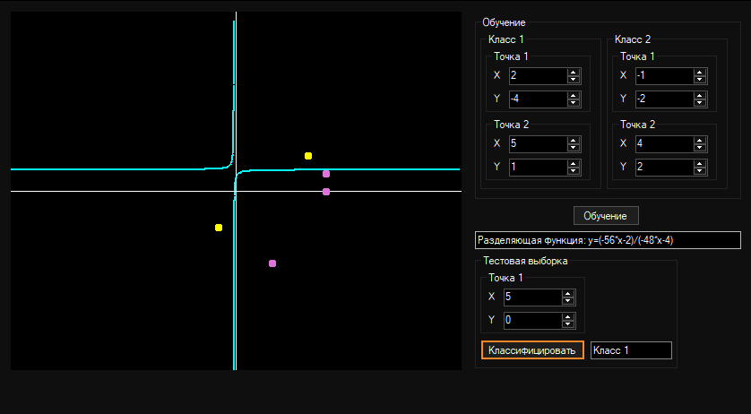

Рисунок 2 – Пример работы программы 2

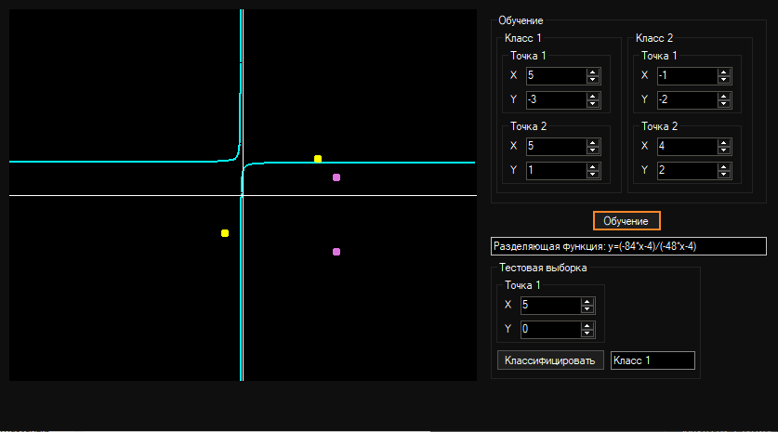

Рисунок 3 – Пример работы программы 3

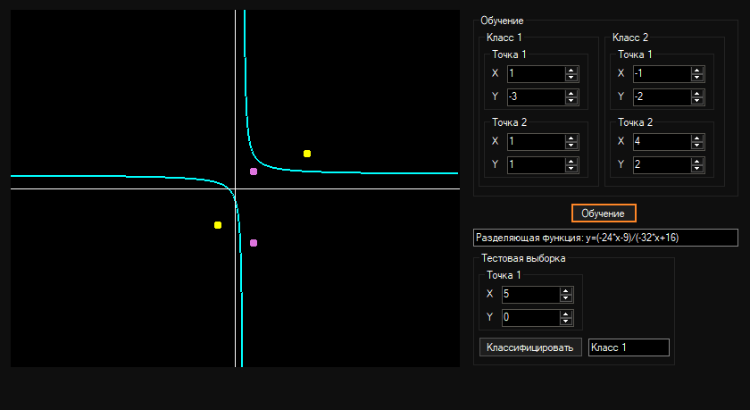

Рисунок 4 – Пример работы программы 4